# **Hướng dẫn cấu hình đồ án**

Video hướng dẫn do 1412579 – Vũ Minh Trí làm cho nhóm có chứa hướng dẫn cài đặt đồ án: <https://youtu.be/AfW7Xx9ur4c>

## **Cấu hình database**

* Với file database chứa schema, ta tiến hành tạo database bằng SQL Server và chạy các lệnh của file để tạo schema cho database.

## **Cấu hình ứng dụng để kết nối với database**

* Cấu hình Server Data Connection để tiến hành lấy connection string, tiến hành các bước như sau nếu bạn chưa biết Connection string của bạn là gì:

**B1: Add Connection trong Server Explorer để tiến hành tạo một kết nổi tới Database.**

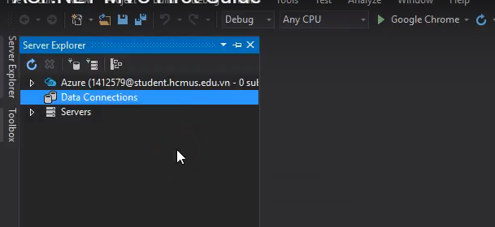

**B2: Chọn Server name của máy, nếu như không có bạn có thể điền vào dấu “.” Để kiểm tra thử.**

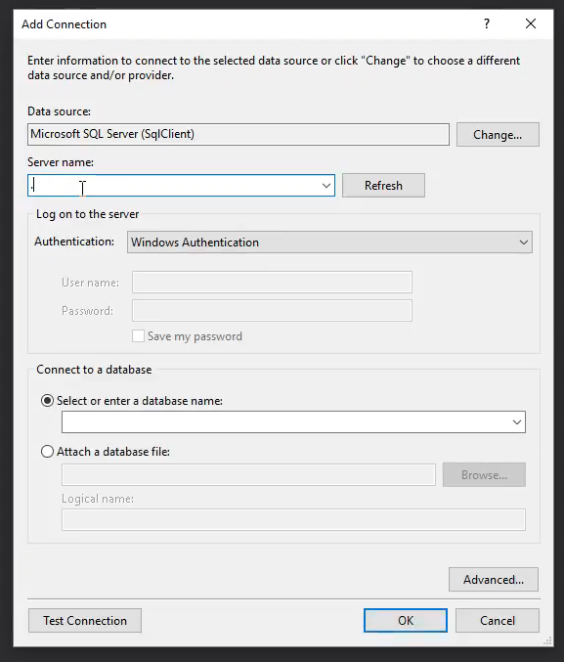

**B3: Tiến hành chọn Database sau khi chúng ta kết nối với SQLServer thành công.**

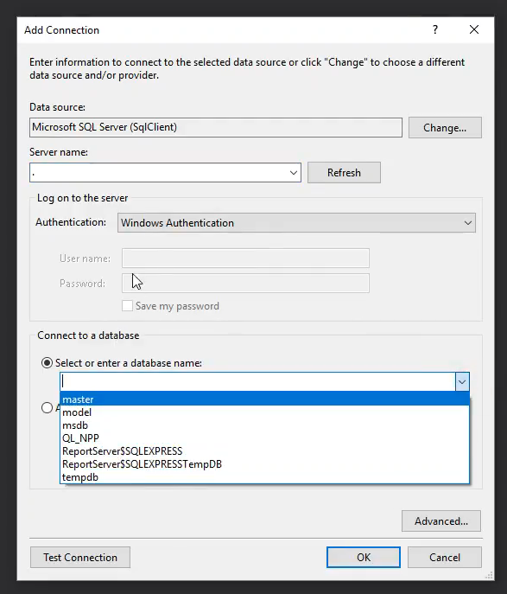

**B4: Chọn hình thức kết nối, có thể chọn Windows Authentication hoặc SQL Server Authentication để sử dụng. Lưu ý nếu sử dụng IIS để tạo Hosting Local thì nên dùng SQL Server Authentication, vì đôi khi IIS sẽ không thể kết nối bằng Windows Authentication.**

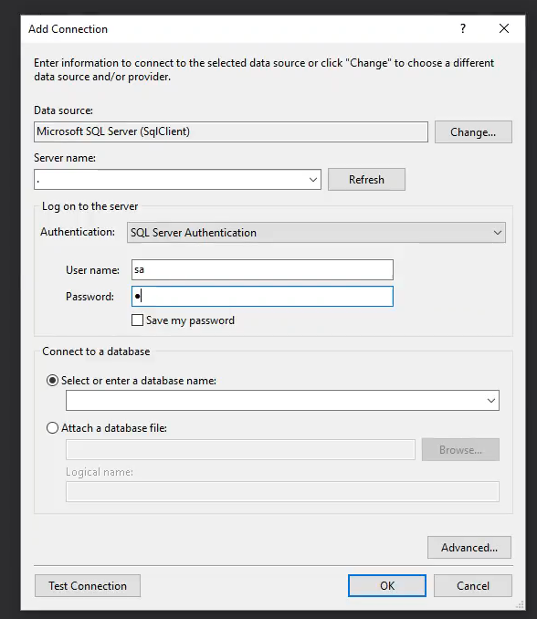

**B5: Sau khi kết nối thành công, chúng ta chọn Data Connection đã tạo và chọn Properties để tiến hành xem Connection String.**

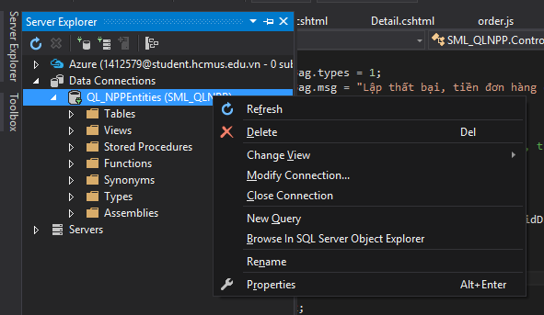

**B6: Copy phần Connection String trong Properties, và tiến hành chỉnh sửa trong Web.config**

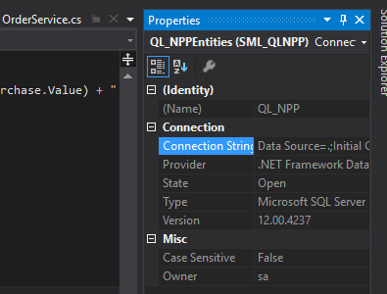

**B7: Với Connection string chúng ta quan tâm nhất 3 trường là Data Source, User và Password. Nhớ 3 trường này có dữ liệu bằng gì, sau đó chúng ta vào Web.config để thay đổi theo Connection String đã có sẵn.**

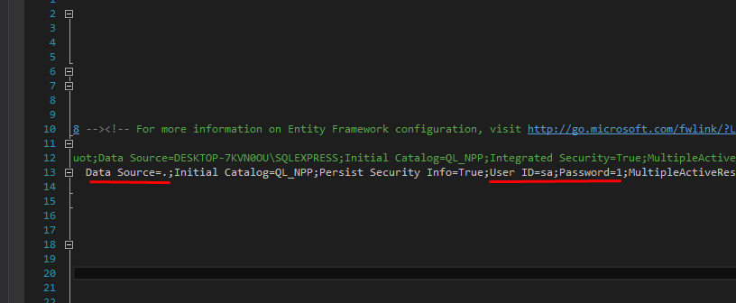

**B8: Build Project và tiến hành chạy đồ án.**

